Національний технічний університет України «Київський політехнічний інститут»
Факультет інформатики та обчислювальної техніки
Кафедра обчислювальної техніки

Лабораторна робота №2
Тема: «Розв’язування рівнянь»

Виконав:Ткаченко І.М.
ФІОТ гр. ІО-01
Перевірив: Фльоров О.І.

Київ 2010р.

Завдання
Розв’язати рівняння, основну частину операцій «∩» і «U» виконати на ЕОМ. Скласти схему розв’язання, розробити алгоритм розв’язку, отримати числовий розв’язок. Побудувати діаграму Ейлера-Венна результату розв’язку.
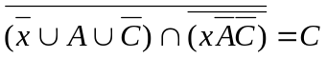 , 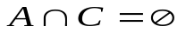
- Спрощення виразу
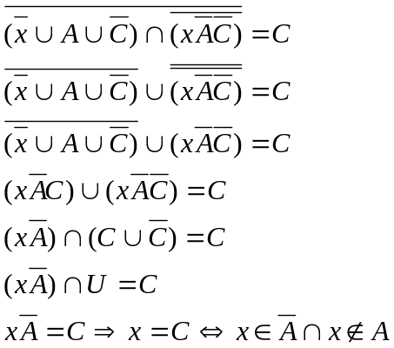

- Перевірка:
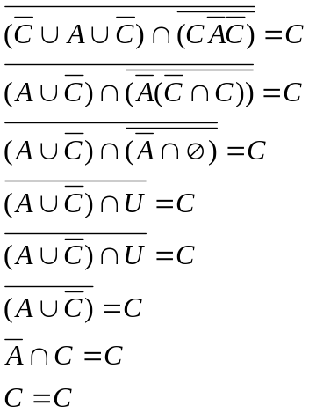

- Діаграми Ейлера-Венна:
U
A
C=X

- Програма для лабораторної роботи

program Laba12;
uses crt;
Type
Ntype=1..100;
Tset=Set of Ntype;
var
i,n,r:Ntype;
A,dA,C,dC,X,dX,X1,U:Tset;

procedure NewSet(y:Tset; n:Ntype; name:String);
begin
y:=[];
for i:=1 to n do
begin
writeln ('Enter ',i,' element of set:');
readln(r);
a:=a+[r]
end;
end;{NewSet}

begin
writeln('Input the size (size<=100) of universal set');
readln(i);
U:=[1..i];
repeat
begin
writeln('Input number of elements in set A');
readln(n);
if n<=i then
begin
NewSet(a,n,'A')
end
else
writeln('We have vary large size of set A(size(A)>size(U))');
end
until n<=i;
repeat
begin
writeln('Input number of elements in set C');
readln(n);
if n<=i then
begin
NewSet(a,n,'A')
end
else
writeln('We have vary large size of set C(size(C)>size(U))');
end
until n<=i;
X:=C;
dA:=U-A;
dC:=U-C;
dX:=U-X;
X1:=U-((Dx+A+Dc)*(U-(X*dA*dC)));
if X1=C then
writeln('You have the right set')
else
writeln('You have mistake');
end.

- Таблиця результатів за власним прикладом:
A | 1 2 3 5 6 7
C | 10 11 21 9 4
U | 1..25
X | 10 11 21 9 4

Висновок: в даній лабораторній роботі я провів спрощення рівняння та обчислив його; був розроблений алгоритм обчислення та реалізації виразу; на власному зіставленому прикладі було проведено обчислення.

